Кризисные ситуации
Памятка для детей и подростков
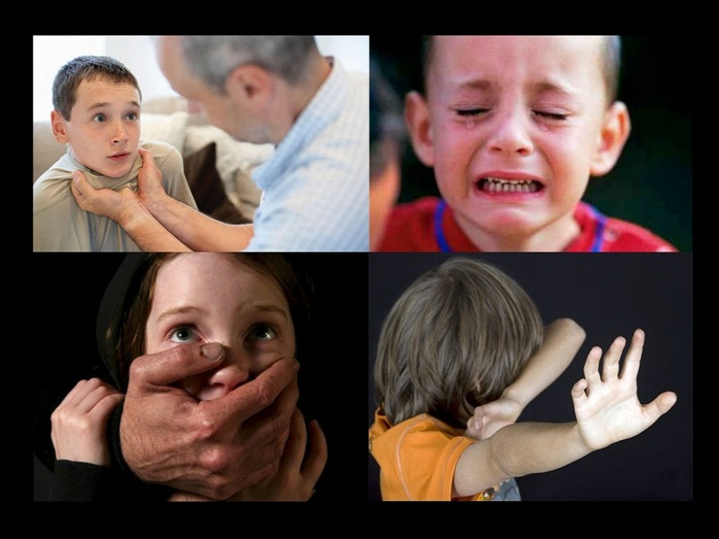
В жизни каждого человека бывают сложные жизненные ситуации, когда «теряется» душевное равновесие, и совсем не верится, что наступит время, когда ты вновь сможешь беззаботно смеяться, как и раньше.
СМОЖЕШЬ! Черная полоса в жизни любого человека не навсегда. Тебе поможет доктор «время» или ТЫ САМ.

Если ты решил самостоятельно бороться за свое душевное равновесие, тебе могут помочь следующие советы:

1. Начни свой день оптимистично
Как только проснулся, скажи себе, что ты уникальный человек, заслуживающий всего самого лучшего в жизни.
2. Ставь себе реальные цели
Достигая цель за целью, ты приобретешь уважение окружающих и вырастешь в собственных глазах.
3. Прими и полюби себя
Если ты хочешь, чтобы другие тебя любили, уважали и ценили, сделай это, прежде всего, сам для себя.
Приняв и полюбив себя, ты удивишься, как поменяют к тебе отношение другие люди. Учись так же принимать и других людей такими, какими они есть.
4. Никогда не сдавайся
У каждого бывают неудачи, но это не повод бросать начатое или сходить с пути. Смотри в лицо своим страхам. Не позволяй плохим чувствам одолевать себя.
Фокусируй внимание на хорошем.
Стремись к самосовершенствованию.
5. Самосовершенствуйся
Старайся каждый день узнавать новые вещи, знакомься с новыми людьми, читай новые книги, избавляйся от вредных привычек или качеств.
Помни, самооценка зарождается изнутри. Ты станешь более уверенным в себе, если примешь и полюбишь себя со всеми своими недостатками, но при этом будешь стремиться к самосовершенствованию.
6. Если тебе трудно
Хорошо запомни: если тебе трудно и нет рядом человека, с которым можно обсудить проблемы, поделиться своей болью или просто поговорить по душам - ты всегда можешь позвонить на детский телефон доверия с единым общероссийским номером

8800-2000-122
ПОМНИТЕ!
Человек в кризисном состоянии
не всегда может открыто сказать
о том, что с ним происходит…
В этом случае оказать необходимую помощь может квалифицированный специалист - психолог

ПСИХОЛОГ - специалист, к которому можно обратиться, когда на душе тяжело, пропал смысл жизни, появилось ощущение душевной боли, тоски.

Что необходимо предпринять, если друг находится
в кризисном состоянии

1. Рассказать о своих подозрениях старшим (педагогам).
2. Поговорить с человеком о его переживаниях.
3. Посоветовать обратиться за помощью к психологу.
4. Если человек не может позвонить в службы экстренной психологической помощи (на детский телефон доверия с единым общероссийским номером), можно позвонить туда самому с целью получения рекомендаций у консультанта.
Что может указывать на то,
что человек находится в кризисном состоянии?

1. Прямые высказывания о нежелании жить: «скоро все закончится…», «у вас больше не будет проблем со мной…», «все надоело, я никому не нужен…» и др.
2. Прощание. Может принять форму благодарности различным людям за помощь в разное время.
3. Частые и/или внезапные смены настроения.
4. Изменения в привычном режиме питания и сна, беспокойство.
5. Рассеянность, невозможность сосредоточиться.
6. Стремление к уединению.
7. Потеря интереса к любым занятиям, чувство вины.
8. Раздача значимых (ценных) вещей.
9. Пессимистические высказывания «у меня ничего не получится…», «я не смогу…» и др.
10. Употребление, а в последствие, и злоупотребление алкоголем, наркотиками.
11. Чрезмерный интерес к теме смерти.
12. Тесное общение со знакомыми, которые раньше практиковали суицид.
Иногда в жизни случаются такие ситуации, когда начинает казаться, что ничего нельзя исправить, а душевная боль никогда не кончится…
В такой момент могут посетить мысли о нежелании жить…
В кризисном состоянии человек испытывает сильное отчаяние, чувство одиночества,
он не видит выхода…

Внимание окружающих может предотвратить беду!

